广西东兴农村商业银行股份有限公司关于2025年下半年资本信息披露

根据国家金融监督管理总局发布的《商业银行资本管理办法》(国家金融监督管理总局令2023年第4号)的相关规定，广西东兴农村商业银行股份有限公司（以下简称“本行”）需要向投资者和社会公众披露本行资本信息。
1
制度要求
《商业银行资本管理办法》规定第三档商业银行不计算一级资本充足率，但应满足以下最低资本要求:
(一)核心一级资本充足率不得低于7.50%；
(二)资本充足率不得低于8.50%；
2
资本充足率计量范围
本行依据《商业银行资本管理办法》进行资本充足率计量，本行无并表金融机构，风险计量范围为本行总部及辖内各网点所有表内外资产。
3
资本充足率及风险资产情况
按照《商业银行资本管理办法》规定，本行机构划分标准适用于三档商业银行，其中信用风险采用权重法计量，市场风险采用简化标准法计量，操作风险采用基本指标法计量。截至2025年12月31日，本行核心一级资本充足率为6.33%，一级资本充足率为13.26%，资本充足率为15.8%，杠杆率为4.43%。一级资本充足率、资本充足率和杠杆率均高于监管部门要求的法定值，核心一级资本充足率低于监管要求1.17个百分点。
本次需披露报表为KM1监管并表关键审慎监管指标，具体如下表：
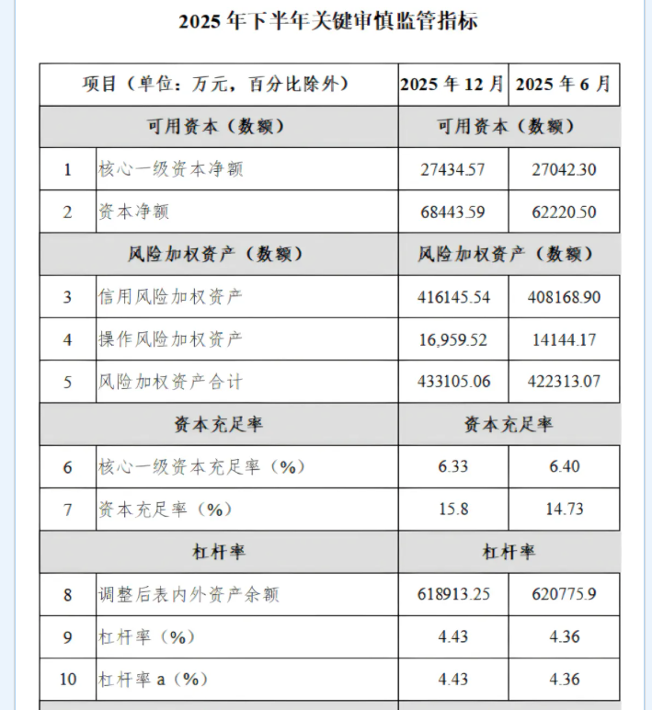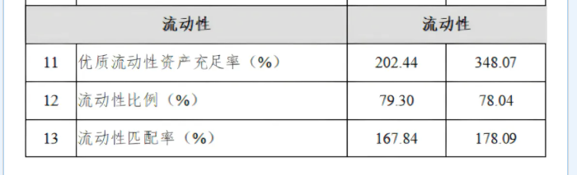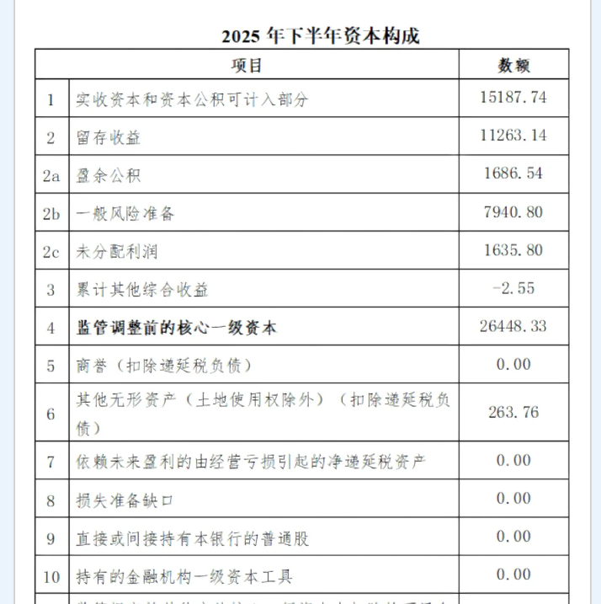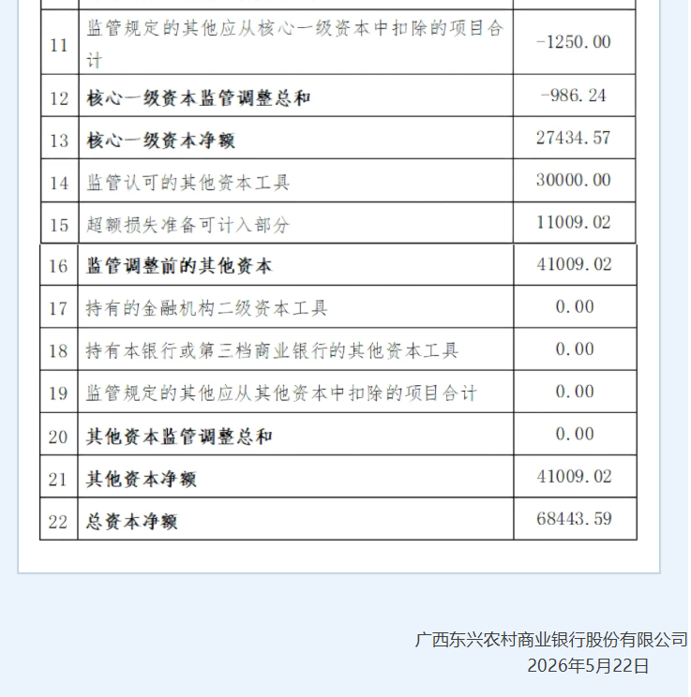

广西东兴农村商业银行股份有限公司
2026年5月22日

供稿 | 计划财务部

